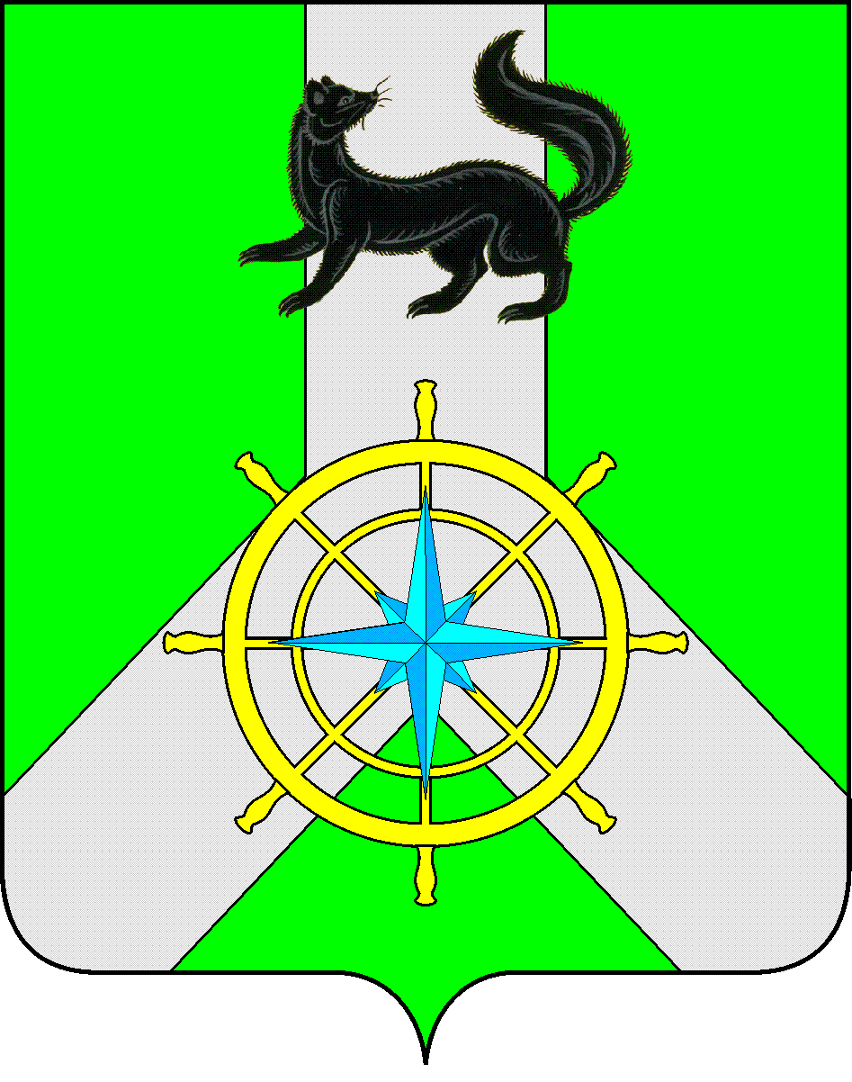
Р О С С И Й С К А Я Ф Е Д Е Р А Ц И Я
И Р К У Т С К А Я О Б Л А С Т Ь
К И Р Е Н С К И Й М У Н И Ц И П А Л Ь Н Ы Й Р А Й О Н
Д У М А
РЕШЕНИЕ №298/6

28 февраля 2018 г. | г. Киренск
Об информации заместителя мэра-председателя комитета по имуществу и ЖКХ администрации Киренского муниципального района об итогах инвентаризации муниципального имущества муниципального образования Киренский район

В соответствии с Федеральным законом от 06.10.2003г. № 131-ФЗ «Об общих принципах организации местного самоуправления в Российской Федерации» (с изменениями и дополнениями), руководствуясь Положением «О порядке управления и распоряжения имуществом, находящимся в муниципальной собственности муниципального образования Киренский район», утвержденным решением Думы Киренского муниципального района 28.12.2015 года № 135/6, Положением «О комиссии по списанию основных средств, находящихся в муниципальной собственности муниципального образования Киренский район», утвержденным решением Думы Киренского муниципального района от 16.02.2016г. № 53, Уставом муниципального образования Киренский район (с изменениями и дополнениями), заслушав заместителя мэра-председателя комитета по имуществу и ЖКХ администрации Киренского муниципального района А.В. Вициамова,
ДУМА РЕШИЛА:

- Информацию заместителя мэра-председателя комитета по имуществу и ЖКХ администрации Киренского муниципального района об итогах инвентаризации муниципального имущества муниципального образования Киренский район принять к сведению.
- Решение подлежит размещению на официальном сайте администрации Киренского муниципального района www.kirenskrn.irkobl.ru в разделе «Дума Киренского района».
- Решение вступает в силу с момента подписания.

Председатель
Думы Киренского муниципального района Д.М. Ткаченко

